研学课程主题：千年运河明珠，百年红色峥嵘
基本信息
研学地点 | 中国运河文化博物馆、光岳楼、东昌湖
研学对象 | 聊城某中学初二学生
研学目标 | 1、了解大运河的历史与文化价值：通过研学活动，学生将深入了解大运河的历史演变、经济和文化贡献，以及它在中国历史上的重要地位。  2、探索运河沿岸的历史遗迹：学生将有机会近距离接触中国运河文化博物馆、光岳楼、东昌湖等历史遗产，亲身体验千年运河的风采。  3、增强文化认同感与归属感：通过对大运河文化的学习，学生将加深对中华优秀传统文化的认同，树立正确的文化遗产保护意识。  4、培养实践和探究能力：研学活动鼓励学生通过实地考察、互动体验等方式，提高他们的观察力、思考力和解决问题的能力。  5、促进团队合作意识：在研学过程中，学生通常需要分组合作，这有助于培养他们的团队协作精神和集体荣誉感。  6、了解聊城作为京杭大运河流经的重要城市，它的丰富内涵和悠久历史。
关联学科 | 历史、地理、物理、美术
研学资源类型 | o黄河文化o儒家文化o齐文化o泰山文化o海洋文化√运河文化  o泉水文化o红色文化o渔家文化o生态文化o科技教育o国防教育
课程说明
课程背景 | 本次研学课程致力于学生核心素养的形成和发展，为学生学好其他课程打好基础；为培养学生求真创新精神、实践能力和合作交流能力，促进学生的终身发展打好基础，建立文化自信，培育时代新人。  本研学课程主要了解聊城两千多年运河历史和文化，是一个具有综合性、实践性的课程。研学课程在真实的历史情景和文化场景中了解聊城和京杭大运河历史、文化、艺术；同时，通过观察，发展思维能力，形成自觉的审美意识，培养高雅的审美情趣，积淀丰厚的文化底蕴，继承和弘扬中华优秀传统文化，增强对习近平新时代中国特色社会主义思想的理解和认识，全面提升核心素养。
课程特色与亮点 | （一）课程设计创新  1、课程内容创新  此次研学课程的创新在于不再局限于单一学科，而是将历史、地理、文学、艺术等多个学科的内容相结合，通过项目式学习和实践活动，让学生在综合探究中深入了解运河文化和历史。通过实地考察和文化体验活动，让学生亲身体验运河的历史痕迹和当代价值，培养学生的实践能力和文化认同感。最后，将课程资源深度开发，挖掘运河沿线的非物质文化遗产、历史遗址和地方特色，将这些资源转化为教学材料，丰富课程内容。  2、课程研学方式创新  在研学方式上，采用体验式、探究式、互动式相结合的方式  通过在运河上的实景课堂中，学生们能够亲身体验乘坐运河游船，沿着大运河的航道，切实感受运河的波澜壮阔，这种教学内容与实践感受的紧密结合有助于深化学生的学习感悟。  利用运河文化数字云平台，研学课程实现了线上与线下的融合，学生可以通过平台自学运河知识，参与互动体验，完成研学报告，这种数字化赋能提升了研学的趣味性和教育效果。  互动教学模式能够很好地适应学生的特点，通过引导学生参与教学过程，启发他们思考、交流，形成创新性见解，满足调动学生创造性的需要。  （二）教学辅助设备设计创新  为了使同学们更好的理解运河文化，对整个研学过程印象更加深刻，我们设计了几个教学辅助用具来帮助学生更好的参与活动。如各个知识手册，包括《东昌府知识手册》、《运河文化知识手册》、《扎染知识手册》，以便学生形成系统知识体系，培养系统思维意识。研发了与运河文化相关的互动教具，模型船。学生通过自己动手操作来学习运河知识，也能更加直观学习到浮力、力学等物理原理。在研学过程中有着运河沿岸清洁工作，配备好了一次性手套、口罩、垃圾袋、垃圾夹等，让学生们在安全、卫生的前提下，养成良好的卫生习惯，通过亲身体验，了解到乱扔垃圾对环境污染的恶劣影响。
研学资源基本介绍  （可加图片） | 课程由运河文化课程单元构成，学生通过为期一天的研学课程，参观中国运河文化博物馆、东昌湖、光岳楼。旨在打造一条具有影响力的研学旅行精品线路，并了解有关的运河文化。通过中国运河文化博物馆，全面系统理解京杭大运河对先辈及当代的重要意义，从而深刻感受中华优秀传统文化，感受劳动人民的智慧和对美好生活的向往，培养家国情怀，建立文化自信。  中国运河文化博物馆整体陈列以“运河推动历史，运河改变生活”为主题，旨在全方位、多角度地收藏、保护和研究运河文化，反映和展示运河的古老历史、自然风貌和民俗风情。是国内第一座以运河文化为主题的专题博物馆，现为国家二级博物馆。  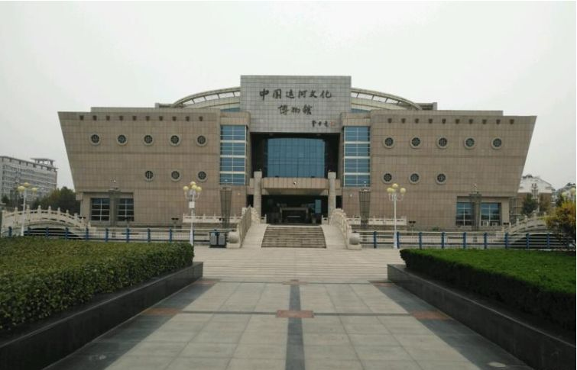  曾几何时，聊城因京杭大运河而兴盛，“舟楫如云，帆樯蔽日”、“八百斛之舟迅流无滞”。聊城的闪光点集中在运河上，历史文脉集中在运河上，兴衰集中在运河上，看运河的未来就是看聊城的未来。  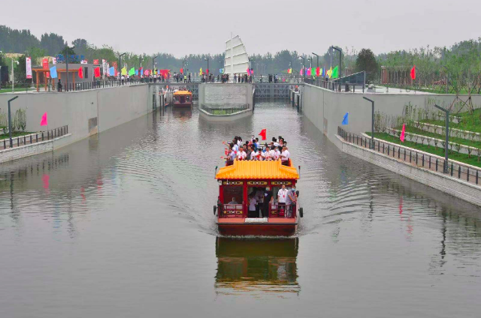  此次的研学路线提供了多种研学课程，包括运河文化、博物馆文化、建筑文化等。学生们可以通过参观中国运河文化博物馆、古城内的历史遗迹、参与传统手工艺制作等活动，深入了解运河的历史和文化。此外，东昌湖还为学生提供了自然生态研学的机会。
品读课程
课程名称 | “一年好景君须记，正是橙黄橘绿时”扎染课程体验
课程目标 | - 了解扎染的历史渊源、文化内涵、艺术特点、制作工艺、保护传承。  - 正确使用扎染工具，掌握基本扎染技巧。  - 完成较为完整和具有创意的作品。
课程重点 | 锻炼学生的动手能力和协调能力
课程难点 | 领略非遗文化的美感与魅力，走进历史的印记
课程时长 | 1h
所需教具 | 颜料、橡皮筋、一次性手套、盆和水、白色T恤、印有相关标志的环保纸袋等体验课材料
教学方法 | 问题导学法、体验互动法、探究发现法、引导操作法
安全隐患点 | 学生做完扎染环节以后务必盯着每一位学生在洗完手后进行其他活动，防止接触到眼口鼻等造成感染
安全预案 | 1、安全准备;提前对研学活动的各个环节进行风险评估，排除安全隐患，制定详细的应急预案；提前对学生进行安全教育，提高他们的安全意识和应急处理能力。  2、交通安全：选择符合安全标准的交通工具，并确保司机具备相应的资质和良好的安全驾驶记录。  3、食品安全：市场监管部门对研学接待餐饮单位进行监督检查，确保食品加工、存储和供应的安全性  4、身体安全：制定详细的安全管理计划和应急预案，明确安全职责和应急处理流程。应急预案应包括对晕车、交通意外、食物中毒等常见事故的预防和处理措施。  5、应急安全：组织应急演练；进行应急预案的制定；建立紧急联络机制。
课程实践
课程导入 | 通过展示精美的船模，激发学生们的兴趣。  提问：你们知道这些船模是怎么制造出来的吗？它们是怎么浮在水面上的?大家知道这些船的用处吗？
课程实施步骤，内容及方式  （此部分为设计研学课程教案，可加图片） | 课程实施步骤  1、导入新课（5分钟）  通过展示精美的船模，激发学生们的兴趣；  提问：你们知道这些船模是怎么制造出来的吗？它们是怎么浮在水面上的?大家知道这些船的用处吗？  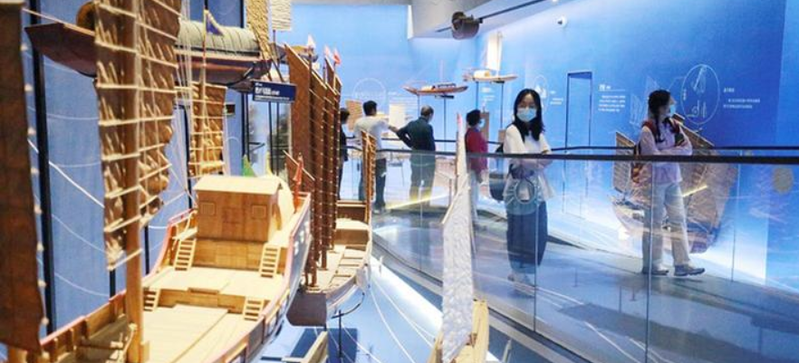  2、新课讲解（15分钟）  介绍运河在古时候的重要作用，让学生了解它的重要地位；  讲解船模制作的基本方法；  展示几种基础的船模，例如拼接型、绘画型、手工型，并解析其结构特点。  3、教师示范（15分钟）  教师现场示范一种基础的船模制作过程，如绘画型；  强调船模制作剪纸过程中的安全注意事项，如正确使用剪刀、避免划伤等。  4、学生实践操作（60分钟）  学生根据教师的示范，尝试制作船模；  教师巡回指导，及时纠正学生的错误操作，并给予鼓励和支持。  5、课程小结（15分钟）  总结本节课的学习内容，让学生们交流自己的收货，以及优秀作品展示。  课程内容  1、运河文化和历史探寻  沿东昌湖漫步，欣赏碧波荡漾的美景，感受京杭大运河遗留的历史遗迹；  参观光岳楼，在楼上极目远眺，欣赏古城的美好风景；  参观中国运河文化博物馆，培养学生对运河文化的兴趣，增强文化自信。  2、自然生态与环保意识  在东昌湖景区，观察自然景观和生态系统，了解自然生态的平衡与和谐；  通过环境保护的讲解，引导学生们在安全、卫生的前提下，进行运河沿岸清洁工作，养成良好的卫生习惯，通过亲身体验，了解到乱扔垃圾对环境污染的恶劣影响；  探讨如何在实际生活中践行环保意识。  3、团队合作与沟通能力  在整个研学过程中，鼓励学生积极参与小组讨论和活动，培养团队合作精神；  通过与研学指导师、同学们的互动，提高学生的沟通能力和表达能力；  引导学生学会尊重别人的创造成果，培养学生包容和善良的心态。  4、知识与技能拓展  在参观过程中，学生学习如何观察和记录历史遗迹，培养学生的观察能力和记录能力；  引导学生关注运河文化和现代社会的融合，培养他们的创新思维和解决问题的能力。
互动体验形式 | 情景模拟与角色扮演、实地考察与动手体验、小组讨论与案例分析
总结分享
分享形式 | 以小组为单位分享自己今天的收获  1、研学手册报告；  2、展览展示；  3、视频和音频记录；  4、成果展示会。
分享内容 | - 学生制作的优秀的扎染和船模作品；  - 学生和带队老师的研学心得；  - 学生提出的有深意的问题。
课程评价 | 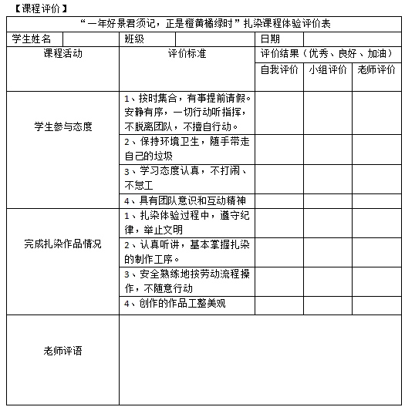
行程安排（ 可追加行 ）
时间 | 活动地点 | 活动内容 | 时长 | 参与人员与分工
2024年10月23日7:00-8:00 | 学校 | 接送学生 | 1h | 一名司机、一名研学指导师、一名医生、一名安全员、一名带队老师
2024年10月23日8:00-8:30 | 中国运河文化博物馆 | 开营仪式 | 30min | 一名研学指导师、一名安全员、一名医生、一名带队老师
2024年10月23日8:30-10:00 | 中国运河文化博物馆 | 走进历史文化展厅，领略非遗  文化。 | 1.5h | 一名讲解员、一名安全员、一名研学指导师、一名带队老师、一名医生
2024年10月23日10:00-12:00 | 中国运河文化博物馆 | 船模制作以及成果展示 | 2h | 一名安全员、一名带队老师、一名研学指导师、一名医生
2024年10月23日12：00-13：00 | 餐馆 | 用餐 | 1h | 一名医生、一名带队老师、一名研学指导师
2024年10月23日13:00-13:30 | 大巴车 | 集合并前往东昌湖 | 15min | 一名司机、一名研学指导师、一名医生、一名安全员、一名带队老师
2024年10月23日13:30-15:00 | 光岳楼、东昌湖 | 走进古城，探访光岳楼以及东  昌湖的壮美风光 | 1.5h | 一名研学指导师、一名医生、一名安全员、一名带队老师
2024年10月23日15:00-16:00 | 东昌古城 | “一年好景君须记，正是橙黄橘绿时”扎染课程体验 | 1h | 一名研学指导师、一名医生、一名安全员、一名带队老师
2024年10月23日16:00-16：30 | 东昌古城 | 闭营仪式 | 30min | 一名研学指导师、一名医生、一名安全员、一名带队老师
2024年10月23日16:30-17：30 | 学校 | 返回学校，安全交接 | 1h | 一名司机、一名研学指导师、一名医生、一名安全员、一名带队老师
其他内容
特别说明 | 温馨提示  （1）跟随研学旅行指导师的带领，不能擅自脱离队伍，如有特殊情况，请向研学旅行指导师或者班主任报告。  （2）保管好身上的贵重物品，谨防丢失，如果有物品遗失或者遗漏，请告知班主任或者研学旅行指导师设法找回，不能独自前往寻找。  （3）每个同学在与陌生人打交道时，既要注重礼仪，也要“慎重”对待陌生人的各种“友好请求”，自己把握交友分寸。遇到可能会产生的纠纷，必须保持冷静，控制情绪。  （4）遇到突发事件时，要保持冷静，保护好自身安全，服从指挥。

